Photocopie 5

**COURS 4 : Présenter un objet**

**QU’EST-CE QUE C’EST ?**

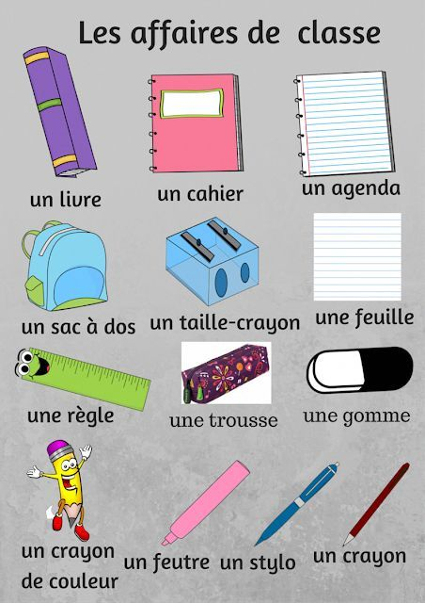

**Activité 1 : Regarde la photo et nomme les objets que tu vois. Et dans ton sac ? Qu’est-ce qu’il y a ?**

Dans mon sac, il y a …….

**Activité 2 : Ecoute et coche les objets que Ludo a dans son sac.**

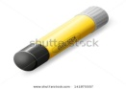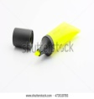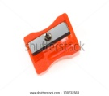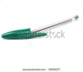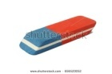

**Activité 2 :Qu’est-ce que c’est ? Remets les lettres en ordre et écris le mot.**

Qu’est-ce que c’est ?

C’est un……/une….

Ce sont des……

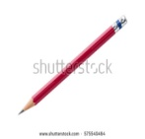 aoycrn = c’est un ______________

 eirlv = c’est un __________________

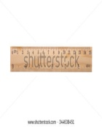 eegrl = c’est une_________________

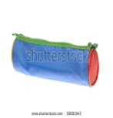 srtseou = c’est une ________________

**Activité 3 : Mets au pluriel**

1. un livre=
2. une trousse=
3. un crayon=
4. un feutre=

**Activité 4 : Complète avec les articles indéfinis corrects**

Dans mon sac, il y a ________ livres et _________ cahiers. Il y a aussi _________ trousse : Dans ma trousse, il y a ___________ stylos, ___________ gomme et _________ taille-crayon. Il y a aussi ____________ règle et ___________ crayons de couleur.

**Activité 5 : A toi, maintenant ! Qu’est-ce qu’il y a dans ton sac ?**